TRƯỜNG ĐẠI HỌC SƯ PHẠM KỸ THUẬT TP.HCM

KHOA ĐÀO TẠO CHẤT LƯỢNG CAO

NGÀNH CÔNG NGHỆ THÔNG TIN

 🙡🙣

CÔNG NGHỆ PHẦN MỀM MỚI

ĐỀ TÀI: WEBSITE BÁN ĐIỆN THOẠI

DI ĐỘNG

SVTH: Lâm Phước Bảo 16110016

Bùi Minh Huy 16110084

GVHD: ThS. Lê Vĩnh Thịnh

TP. Hồ Chí Minh, tháng 12 năm 2019

**Mục lục**

NỘI DUNG 1

I. Giới thiệu 1

1. Mục tiêu đề tài: 1

2. Mô tả trang web: 1

3. Chức năng cơ bản: 1

4. Use Case Diagram 2

5. Bảng mô tả ý nghĩa 3

II. Quá trình thực hiện 30

1. Thiết kế giao diện 30

2. Implement code 40

3. Thiết kế cơ sở dữ liệu 42

4. Deployment và kiểm thử 46

III. Mô tả phân công công việc 47

IV. Kết luận 48

1. Khó khăn 48

2. Khắc phục 48

3. Ưu điểm 48

4. Khuyết điểm 48

5. Hướng phát triển 48

TÀI LIỆU THAM KHẢO 49

# NỘI DUNG

## I. Giới thiệu

### 1. Mục tiêu đề tài:

Hiện nay do sự phát triển của xã hội, nhu cầu về mặt tinh thần của con người ngày càng được nâng cao, nhu cầu mua sắm ngày càng nhiều, trong đó, điện thoại di động đã đang và sẽ được nhiều người sử dụng. Vì thế một trang thương mai điện tử chuyên cung cấp các dòng điện thoại di động và các thiết bị hỗ trợ liên quan là không thể thiếu

### 2. Mô tả trang web:

Trang web thương mai điện tử cung cấp một nơi mà ở đó người dùng có thể truy cập để tìm mua những dòng điện thoại di động đa dạng và các phụ kiện như tai nghe, thẻ nhớ và ốp lưng đi kèm. Cùng với đó trang web cung cấp một nơi quản lí ở admin site giúp cho chủ cửa hàng và nhân viên dễ dàng quản lí thông tin trên trang web mua hàng cũng như kiểm soát lượng mua bán của các sản phẩm nhằm tăng lợi nhuận tối đa cho cửa hàng

### 3. Chức năng cơ bản:

Phía khách hàng: Có các chức năng tìm kiếm và xem điện thoại theo dòng và nhà sản xuất, theo giá và các filter khác, đặt hàng và kiểm tra thông tin hàng hóa

Phía quản lí cửa hàng: Có các chức năng quản lí cơ bản thêm, sửa, xóa và thay đổi các thông tin của thành phần cũng như sản phẩm trong trang web bán hàng

### 4. Use Case Diagram

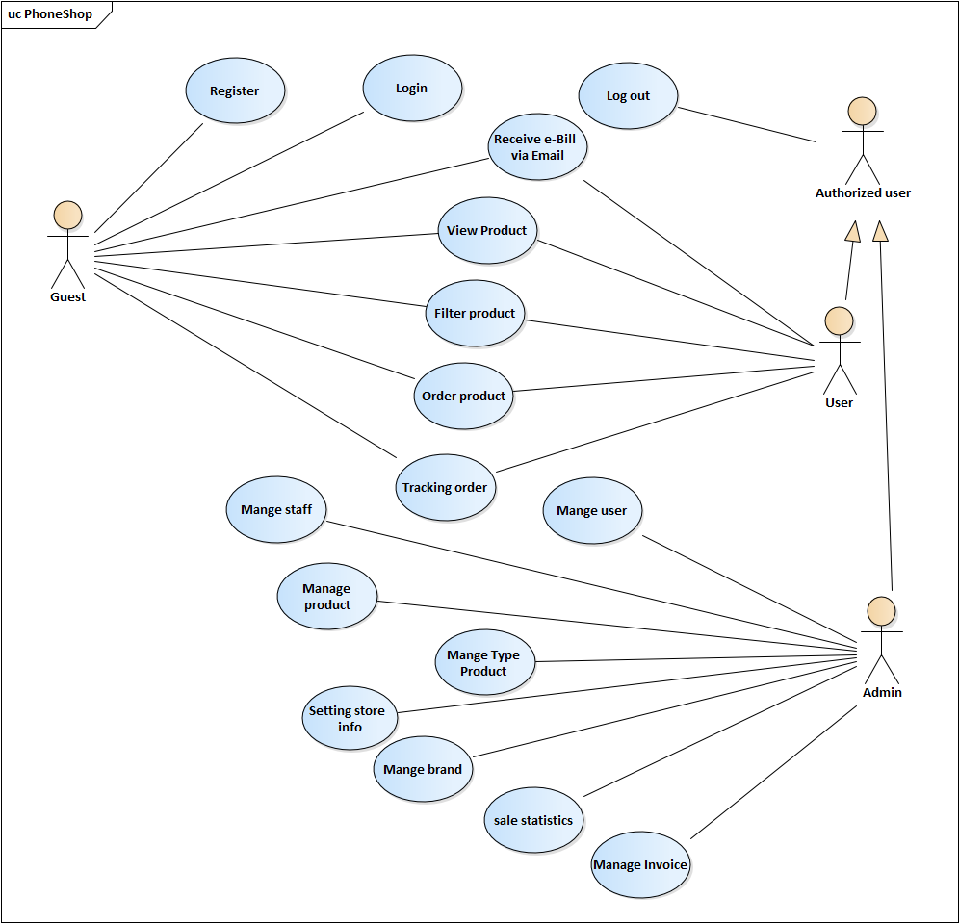

### 5. Bảng mô tả ý nghĩa

**Actor:**

|  |  |  |
| --- | --- | --- |
| TT | Tên Actor | Ý nghĩa |
| 1 | Admin | Actor có quyền hạn thao tác các chức năng thêm, sửa, xóa và thay đổi thông tin các bảng ở database |
| 2 | Authorized user | Actor đại diện cho user đã được xác thực (được cấp token) |
| 3 | User | Đây là actor khách hàng khi đi thực hiện đăng nhập thành công và thao tác ở trang mua bán hàng |
| 4 | Guest | Actor thể hiện cho các khách vãng lai truy cập vào trang web xem thông tin hoặc mua hàng không cần đăng nhập |

**Use case:**

|  |  |  |  |  |
| --- | --- | --- | --- | --- |
| TT | Tên use case | | | Use case ID |
| 1 | **Chức năng quản lí hóa đơn** | | | **UC01** |
|  | 1.1 | Add invoice | |  |
| 1.2 | Change invoice state | |  |
| 1.3 | Read invoice | |  |
| 1.4 | Filter invoice | |  |
| 1.5 | Search invoice | |  |
| 2 | **Chức năng quản lí user** | | | **UC02** |
|  | 2.1 | Manage user | |  |
| 2.2 | Search user | |  |
| 2.3 | Create user | |  |
| 2.4 | Read user | |  |
| 2.5 | Update user | |  |
| 2.6 | Delete user | |  |
| 3 | **Quản lí sản phẩm** | | | **UC03** |
|  | 3.1 | Manage product | |  |
|  | 3.2 | Search product | |  |
|  | 3.3 | Create product | |  |
|  | 3.4 | Read product | |  |
|  | 3.5 | Update product | |  |
|  | 3.6 | Delete product | |  |
| 4 | **Quản lí loại sản phẩm** | | | **UC04** |
|  | 4.1 | Manage type product | |  |
|  | 4.2 | Search type product | |  |
|  | 4.3 | Create type product | |  |
|  | 4.4 | Read type product | |  |
|  | 4.5 | Update type product | |  |
|  | 4.6 | Delete type product | |  |
| 5 | **Quản lí nhân viên** | | | **UC05** |
|  | 5.1 | Manage staff | |  |
|  | 5.2 | Filter staff | |  |
|  | 5.3 | Create staff | |  |
|  | 5.4 | Read staff | |  |
|  | 5.5 | Update staff | |  |
|  | 5.6 | Delete staff | |  |
| 6 | **Quản lí thông tin của cửa hàng** | | | **UC06** |
|  | 5.1 | Manage store info | |  |
|  | 5.2 | Update store info | |  |
|  | 5.3 | Create store info | |  |
|  | 5.4 | Read store info | |  |
| 7 | **Quản lí nhãn hiệu sản phẩm** | | | **UC07** |
|  | 4.1 | | Manage brand |  |
|  | 4.2 | | Search brand |  |
|  | 4.3 | | Create brand |  |
|  | 4.4 | | Read brand |  |
|  | 4.5 | | Update brand |  |
|  | 4.6 | | Delete brand |  |
| 8 | Log out | | | **UC08** |
| 9 | Login | | | **UC09** |
| 10 | Register | | | **UC10** |
| 11 | Order product | | | **UC11** |
| 12 | View product | | | **UC12** |
| 13 | Filter prodcut | | | **UC13** |
| 14 | Receive e-Bill via Email | | | **UC14** |
| 15 | Tracking order | | | **UC15** |
| 16 | sale statistics | | | **UC16** |

**Use Case Description:**

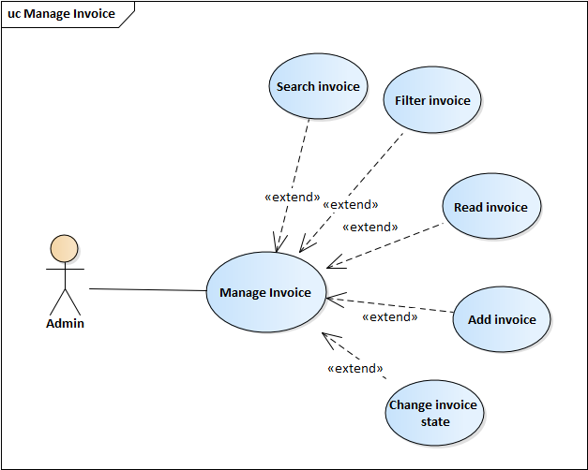

|  |  |  |
| --- | --- | --- |
| Use Case ID | UC01 | |
| Name | Manage Invoice | |
| Goal | Quản lí đơn hàng | |
| Actors | Admin | |
| Pre-conditions | Người dùng phải đăng nhập phần mềm với vai trò admin | |
| Post-conditions |  | |
| Main Flow | 1. Bấm vào nút quản lí Invoice.  3. Chọn chức năng cần thực hiện. | 2. Hiển thị danh sách Invoice cùng các nút chức năng thêm, thay đổi state, search và xem chi tiết.  4. Hiển thị danh sách cập nhật sau khi thực hiện chức năng. |
| Exception | 3A: Nếu thêm Invoice mà thiếu thông tin cần thiết, báo lỗi và yêu cầu nhập lại. | |
| Open Issues | N/A | |

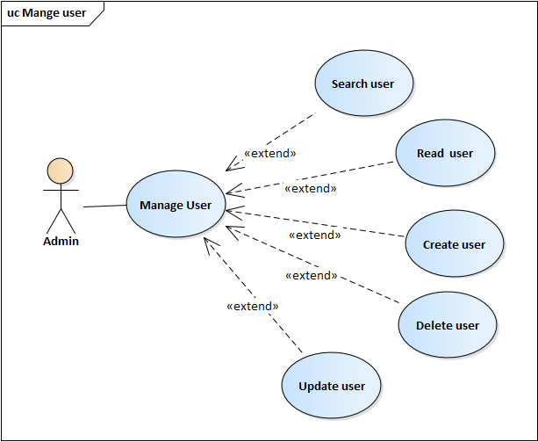

|  |  |  |
| --- | --- | --- |
| Use Case ID | UC02 | |
| Name | Manage User | |
| Goal | Quản lí thông tin khách hàng | |
| Actors | Admin | |
| Pre-conditions | Người dùng phải đăng nhập phần mềm với vai trò admin | |
| Post-conditions |  | |
| Main Flow | 1. Bấm vào nút quản lí User.  3. Chọn chức năng cần thực hiện. | 2. Hiển thị danh sách User cùng các nút chức năng thêm, sửa, xóa, xem và tìm kiếm  4. Hiển thị danh sách cập nhật sau khi thực hiện chức năng. |
| Exception | 3A: Nếu thêm user mà thiếu thông tin cần thiết, báo lỗi và yêu cầu nhập lại. | |
| Open Issues | N/A | |

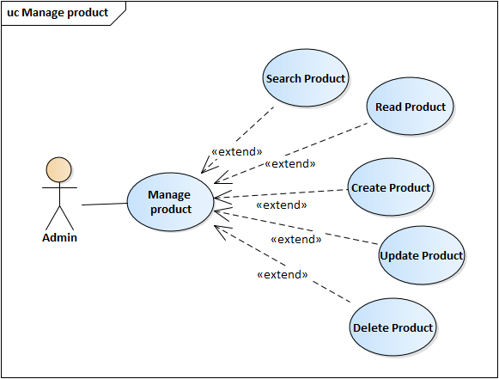

|  |  |  |
| --- | --- | --- |
| Use Case ID | UC03 | |
| Name | Manage product | |
| Goal | Quản lí các thao tác thực hiện liên quan tới sản phẩm | |
| Actors | Admin | |
| Pre-conditions | Người dùng phải đăng nhập phần mềm với vai trò admin | |
| Post-conditions |  | |
| Main Flow | 1. Bấm vào nút quản lí Product.  3. Chọn chức năng cần thực hiện. | 2. Hiển thị danh sách sản phẩm cùng các nút chức năng thêm, xoá, sửa.  4. Hiển thị danh sách cập nhật sau khi thực hiện chức năng. |
| Exception | 3A: Nếu thêm product mà thiếu thông tin cần thiết, báo lỗi và yêu cầu nhập lại. | |
| Open Issues | N/A | |

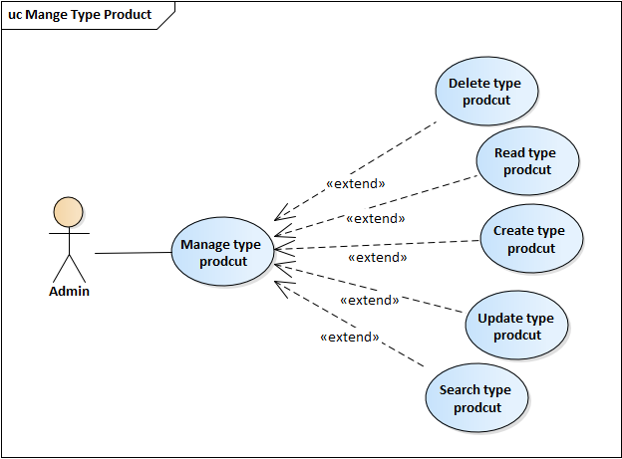

|  |  |  |
| --- | --- | --- |
| Use Case ID | UC04 | |
| Name | Manage type product | |
| Goal | Quản lí các thao tác thực hiện liên quan tới loại sản phẩm | |
| Actors | Admin | |
| Pre-conditions | Người dùng phải đăng nhập phần mềm với vai trò admin | |
| Post-conditions |  | |
| Main Flow | 1. Bấm vào nút quản lí Product.  3. Chọn chức năng cần thực hiện. | 2. Hiển thị danh sách loại sản phẩm cùng các nút chức năng thêm, xoá, sửa, tìm kiếm  4. Hiển thị danh sách cập nhật sau khi thực hiện chức năng. |
| Exception | 3A: Nếu thêm type product mà thiếu thông tin cần thiết, báo lỗi và yêu cầu nhập lại. | |
| Open Issues | N/A | |

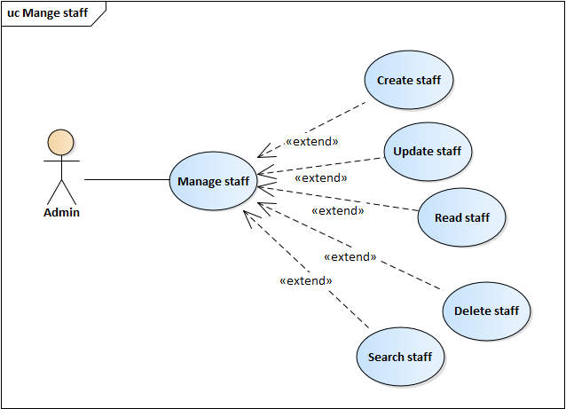

|  |  |  |
| --- | --- | --- |
| Use Case ID | UC05 | |
| Name | Manage staff | |
| Goal | Quản lí nhân viên cửa hàng | |
| Actors | Admin | |
| Pre-conditions | Người dùng phải đăng nhập phần mềm với vai trò admin | |
| Post-conditions |  | |
| Main Flow | 1. Bấm vào nút quản lí Staff.  3. Chọn chức năng cần thực hiện. | 2. Hiển thị danh sách nhân viên cùng các nút chức năng năng thêm, xoá, sửa, tìm kiếm  4. Hiển thị danh sách cập nhật sau khi thực hiện chức năng. |
| Exception | 3A: Nếu thêm nhân viên mà thiếu thông tin cần thiết, báo lỗi và yêu cầu nhập lại. | |
| Open Issues | N/A | |

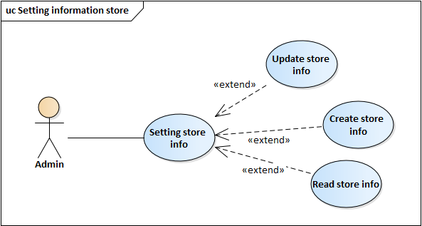

|  |  |  |
| --- | --- | --- |
| Use Case ID | UC06 | |
| Name | Setting store info | |
| Goal | Thiết lập thông tin cửa hàng | |
| Actors | Admin | |
| Pre-conditions | Người dùng phải đăng nhập phần mềm với vai trò admin | |
| Post-conditions |  | |
| Main Flow | 1. Bấm vào nút quản lí Store Info.  3. Chọn chức năng cần thực hiện. | 2. Hiển thị thông tin cửa hàng cùng các nút chức năng thêm (nếu chưa có thông tin), sửa và xem chi tiết.  4. Hiển thị danh sách cập nhật sau khi thực hiện chức năng. |
| Exception | 3A: Nếu thêm thông tin mà thiếu thông tin cần thiết, báo lỗi và yêu cầu nhập lại. | |
| Open Issues | N/A | |

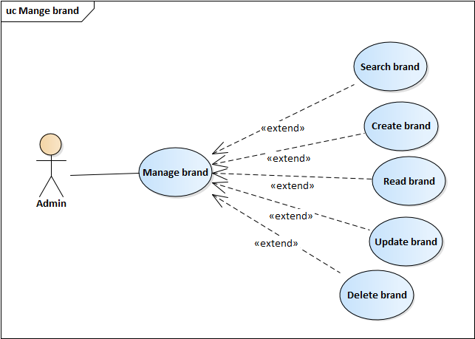

|  |  |  |
| --- | --- | --- |
| Use Case ID | UC07 | |
| Name | Manage brand | |
| Goal | Quản lí nhãn hiệu của sản phẩm | |
| Actors | Admin | |
| Pre-conditions | Người dùng phải đăng nhập phần mềm với vai trò admin | |
| Post-conditions |  | |
| Main Flow | 1. Bấm vào nút quản lí Brand.  3. Chọn chức năng cần thực hiện. | 2. Hiển thị danh sách nhãn hiệu cùng các nút chức năng thêm, xóa, sửa và tìm kiếm  4. Hiển thị danh sách cập nhật sau khi thực hiện chức năng. |
| Exception | 3A: Nếu thêm brand mà thiếu thông tin cần thiết, báo lỗi và yêu cầu nhập lại. | |
| Open Issues | N/A | |

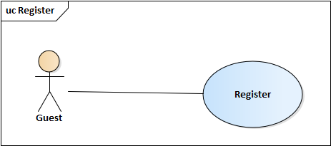

|  |  |  |
| --- | --- | --- |
| Use Case ID | UC08 | |
| Name | Register | |
| Goal | Đăng kí thông tin khách hàng | |
| Actors | Guest | |
| Pre-conditions | N/A | |
| Post-conditions | N/A | |
| Main Flow | 1. Bấm vào nút Register (ở góc phải phái trên màn hình).  3. Người dùng điền vào form đăng kí đầy đủ và nhấn submit | 2. Hiển thị form đăng kí  4. Sau khi đăng kí thành công người dùng được chuyển đến trang login |
| Exception | 3A: Nếu đăng kí thông thiếu thông tin cần thiết, báo lỗi và yêu cầu nhập lại. | |
| Open Issues | N/A | |

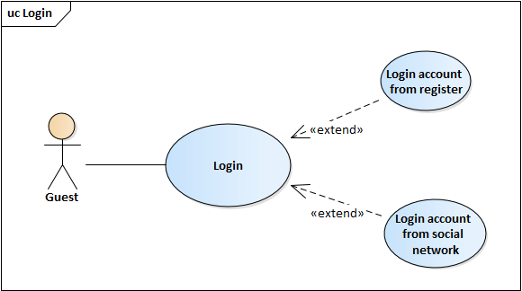

|  |  |  |
| --- | --- | --- |
| Use Case ID | UC09 | |
| Name | Login | |
| Goal | Đăng nhập vào trang web ( có thể đăng nhập bằng tải khoản trang web hoặc tài khoản mạng xã hội khác ) | |
| Actors | Guest | |
| Pre-conditions | N/A | |
| Post-conditions | N/A | |
| Main Flow | 1. Bấm vào nút Login.  3. Chọn chức năng cần thực hiện. | 2. Hiển thị ô username và password. Ngoài ra còn có nút đăng nhập bằng facebook và google  4. Khi đăng nhập thành công, người dùng được chuyển vào trang chủ |
| Exception | N/A | |
| Open Issues | N/A | |

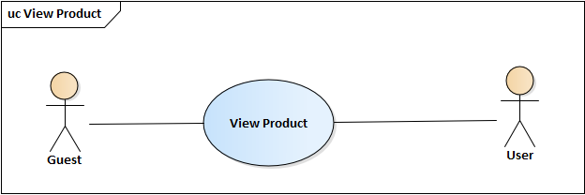

|  |  |  |
| --- | --- | --- |
| Use Case ID | UC10 | |
| Name | View Product | |
| Goal | Xem sản phẩm ở trang bán hàng | |
| Actors | Guest, User | |
| Pre-conditions | N/A | |
| Post-conditions | N/A | |
| Main Flow | 1. Người dùng vào trang chủ hoặc trang category. | 2. Danh sách sản phẩm của cửa hàng |
| Exception | N/A | |
| Open Issues | N/A | |

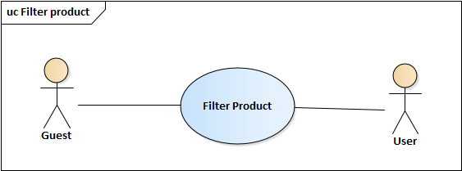

|  |  |  |
| --- | --- | --- |
| Use Case ID | UC11 | |
| Name | Filter Product | |
| Goal | Lọc sản phẩm cần xem theo loại và nhãn hiệu | |
| Actors | Guest, user | |
| Pre-conditions | N/A | |
| Post-conditions | N/A | |
| Main Flow | 1. Bấm vào nút quản lí Invoice.  3. Chọn chức năng cần thực hiện. | 2. Hiển thị danh sách Invoice cùng các nút chức năng thêm, thay đổi state, search và xem chi tiết.  4. Hiển thị danh sách cập nhật sau khi thực hiện chức năng. |
| Exception | 3A: Nếu thêm Invoice mà thiếu thông tin cần thiết, báo lỗi và yêu cầu nhập lại. | |
| Open Issues | N/A | |

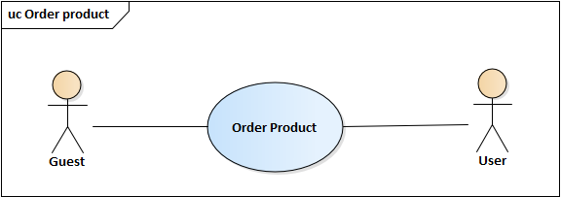

|  |  |  |
| --- | --- | --- |
| Use Case ID | UC12 | |
| Name | Order Product | |
| Goal | Đặt hàng online | |
| Actors | Guest, user | |
| Pre-conditions | N/A | |
| Post-conditions | N/A | |
| Main Flow | 1. Chọn sản phẩm cần mua và chọn “Add to cart”  3. Điền thông tin cần thiết để nhận hàng, chọn chế độ thanh toán | 2. Truy cập vào biểu tượng “Cart” để kiểm tra đơn hàng và tiếp tục nhấn “PROCEED TO CHECKOUT ”  4. Nhấn vào đặt hàng |
| Exception | N/A | |
| Open Issues | N/A | |

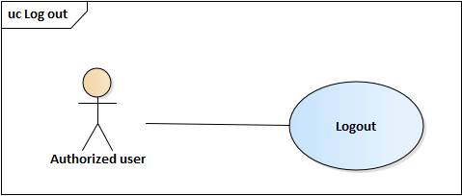

|  |  |  |
| --- | --- | --- |
| Use Case ID | UC13 | |
| Name | Logout | |
| Goal | Đăng xuất | |
| Actors | Authorized user | |
| Pre-conditions | Người dùng đã đăng nhập vào hệ thống web | |
| Post-conditions | N/A | |
| Main Flow | 1. Bấm vào nút logout ở góc phải phía trên màn hình | 2. Người dùng sẽ được đăng xuất và quay trở về trang chủ |
| Exception | N/A | |
| Open Issues | N/A | |

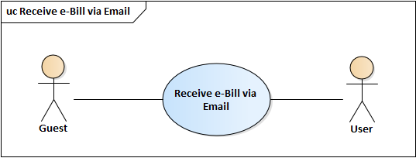

|  |  |  |
| --- | --- | --- |
| Use Case ID | UC14 | |
| Name | Receive e-Bill via Email | |
| Goal | Nhận hóa đơn điện tử thông qua Email | |
| Actors | Guest, User | |
| Pre-conditions |  | |
| Post-conditions | N/A | |
| Main Flow | 1. Sau khi hoàn tất Order, người dùng bấm vào nút Place Order | 2. Thông báo Order thành công và hóa đơn được gửi vào địa chỉ gmail mà người dùng cung cấp |
| Exception | 2A: Nếu gmail cung cấp sai thì gmail sẽ không được gửi tới khách hàng | |
| Open Issues | N/A | |

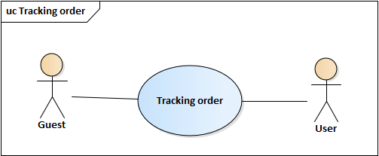

|  |  |  |
| --- | --- | --- |
| Use Case ID | UC15 | |
| Name | Tracking order | |
| Goal | Theo dõi hóa đơn | |
| Actors | Guest, User | |
| Pre-conditions |  | |
| Post-conditions | N/A | |
| Main Flow | 1. Sau khi order thành công, khách hàng sẽ được cung cấp một mã hóa đơn thông qua email | 2. Khách hàng nhấn vào nút tracking ở email để chuyển đến trang theo dõi tình trạng hóa đơn, hoặc sử dụng mã hóa đơn và vào trang tracking order của trang web |
| Exception | N/A | |
| Open Issues | N/A | |

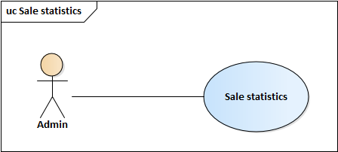

|  |  |  |
| --- | --- | --- |
| Use Case ID | UC16 | |
| Name | Sale statistics | |
| Goal | Thống kê sản phẩm bán được trong thời gian | |
| Actors | Admin | |
| Pre-conditions | Người dùng phải đăng nhập phần mềm với vai trò admin | |
| Post-conditions |  | |
| Main Flow | 1. Ở trang dashboard sau khi đăng nhập admin | 2. Hiển thị biểu đồ thống kê sản phẩm |
| Exception | N/A | |
| Open Issues | N/A | |

## II. Quá trình thực hiện

### 1. Thiết kế giao diện

**a. Phía người dùng:**

|  |  |
| --- | --- |
| **Màn hình/ giao diện trang web** | **Mục đích thiết kế** |
| Giao diện trang chủ: | Giới thiệu về trang web và các sản phẩm nổi bật |
| Giao diện category | Liệt kê tất cả sản phẩm theo loại và theo brand của sản phẩm |
| Giao diện trang chi tiết sản phẩm | Liệt kê tất cả thông tin và hình ảnh của sản phẩm cho người dùng |
| Giao diện vỏ hàng điện tử | Liệt kê các sản phẩm người dùng đã chọn mua, số lượng và tổng tiền |

|  |  |
| --- | --- |
| Giao diện thanh toán | Giao diện thanh toán hóa đơn và điền thông tin, địa chỉ cần thiết để nhận sản phẩm |
| Giao diện đăng nhập của user thường | Đăng nhập bằng email và mật khẩu. Có thể đăng nhập bằng facebook và google |
|  | Giao diện theo dõi trạng thái đơn hàng dàng cho khách hàng, chỉ cần nhập mã đơn hàng trong mail |

|  |  |
| --- | --- |
| Giao diện page not found | Giao diện xuất hiện khi người dùng truy cập vào những đường url không đúng, sai |
| Giao diện checkout đơn hàng | Giao diện checkout đơn hàng dùng để điền đầy đủ thông tin mua hàng và phương thức thanh toán (mặc định là COD – Cost on delivery) |
|  | Giao diện hóa đơn điện tử gửi từ mail |
|  | Giao diện theo dõi order |

**b. Phía quản lí admin:**

|  |  |
| --- | --- |
| **Màn hình/ giao diện trang web** | **Mục đích thiết kế** |
| Giao diện đăng nhập phía admin | Dùng để đăng nhập khi nhân viên của cửa hàng muốn truy xuất và xử lí thông tin của database |
| Giao diện chỉnh sửa loại sản phẩm | Dùng để xem tất cả các danh sách loại sản phẩm |
| Giao diện modal khi chỉnh sửa/thêm sản phẩm | Modal xuất hiện với các field tương ứng để thực hiện thêm hoặc sửa cho loại sản phẩm |

|  |  |  |
| --- | --- | --- |
| Giao diện quản lí thông tin trang web | | Giao diện dùng để thêm sửa xóa các thông tin của trang web |
| Giao diện Modal chỉnh sửa thông tin trang web | Giao diện dùng để dễ dàng thay đổi thông tin của trang web | |
| Giao diện quản lí sản phẩm:  Xem sản phẩm:    Sửa sản phẩm | Trang giao diện quản lí sản phẩm, gồm: xem, thêm, xóa, sửa sản phẩm | |
| Giao diện quản lí order:    Các trạng thái đơn hàng | Trang giao diện quản lí đơn hàng, có chức năng duyệt đơn hàng, chuyển trạng thái (bao gồm: và xem đơn đàng | |
|  | Giao diện thống kê trang admin | |

|  |  |
| --- | --- |
| Giao diện quản lí user | Trang giao diện quản lí user, gồm: xem, thêm, xóa, sửa sản phẩm |
| Giao diện quản lí nhân viên ( staff ) | Trang giao diện quản lí nhân viên (staff), gồm: xem, thêm, xóa, sửa sản phẩm |

### 2. Implement code

Sau đây là một vài đoạn code xử lí tiêu biểu

**Code xử lí upload ảnh**

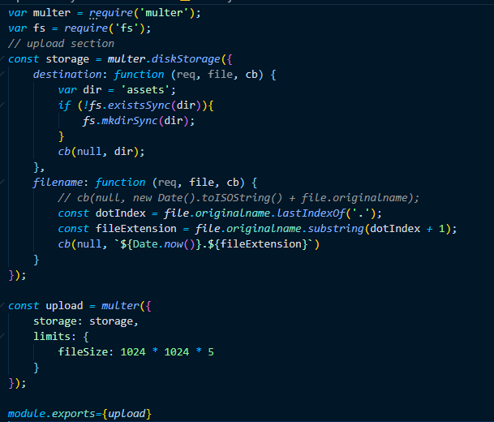

**Code xử lí xác thực, phân quyền**

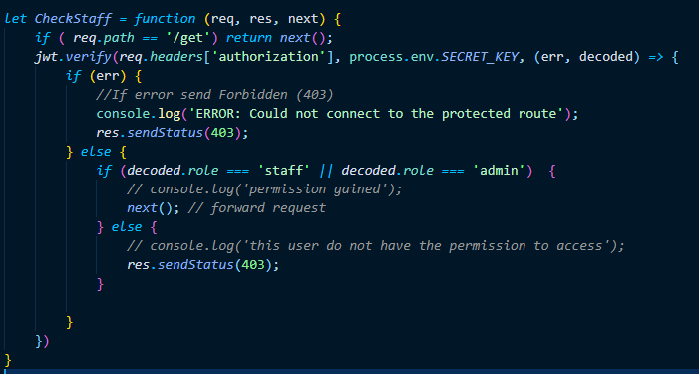

**Code xử lí thêm đơn hàng**

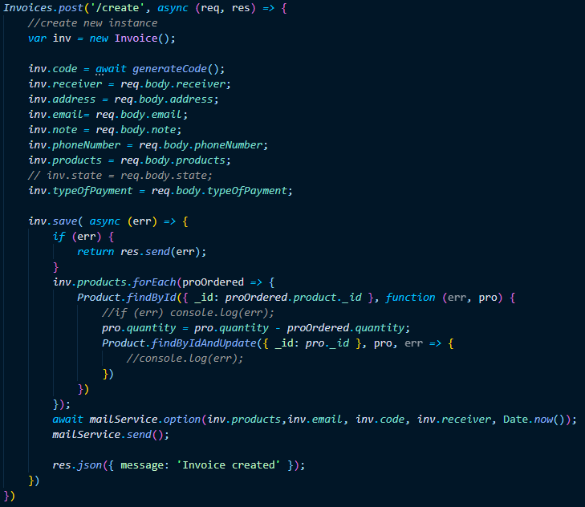

### 3. Thiết kế cơ sở dữ liệu

Công nghệ sử dụng: MongoDB

Vị trí host: *https://www.mongodb.com*

Bao gồm *7 collections* và được trình bày cụ thể sau đây:

|  |  |  |  |  |
| --- | --- | --- | --- | --- |
| **STT** | | | **Tên Bảng/ Tên Trường** | **Mục đích** |
| **1** | | | **Invoice** | Lưu thông tin hóa đơn, gồm: |
|  | 1.1 | | receiver | Tên người nhận |
| 1.2 | | address | Địa chỉ người nhận |
| 1.3 | | note | Ghi chú |
| 1.4 | | phoneNubmer | Số điện thoại người nhận. |
| 1.5 | | products | Danh sách sản phẩm |
| 1.6 | | state | Trạng thái của bill |
| 1.7 | | typeOfPayment | Loại thanh toán |
| 1.8 | | dateOrdered | Ngày mua hàng |
|  | 1.9 | | code | Mã đơn hàng |
| **2** | | | **Product** | Lưu thông tin sản phấm, gồm: |
|  | 2.1 | | name | Tên sản phẩm. |
| 2.2 | | price | Gía sản phẩm. |
| 2.3 | | promotion | Gía khi có chương trình giảm giá. |
| 2.4 | | phoneInfo | Thông tin của sản phẩm nếu là điện thoại. |
| 2.5 | | typeProduct_id | Mã loại sản phẩm. |
| 2.6 | | quantity | Số tháng bảo hành |
| 2.7 | | description | Mô tả về sản phẩm |
| 2.8 | | alias | Tên viết không dấu của sản phẩm. Ví dụ: dien-thoai-nokia |
| **3** | | | **PhoneInfo** | Lưu thông tin sản phẩm nếu là điện thoại, gồm: |
|  | 3.1 | | frontCam | Thông số camera trước. |
| 3.2 | | backCam | Thông số camera sau. |
| 3.3 | | cpu | CPU của điện thoại. |
| 3.4 | | ram | Ram sản phẩm. |
| 3.5 | | storageCapacity | Bộ nhớ của thiết bị. |
| 3.6 | | memoryCard | Hỗ trợ thẻ nhớ tối đa bao nhiêu |
| 3.7 | | sim | Loại sim hỗ trợ |
| 3.8 | | os | Hệ đều hành |
| **4** | | | **Staff** | Lưu thông tin cho việc thực hiện giao hàng, gồm: |
|  | 4.1 | | name | Tên của nhân viên |
| 4.2 | | username | Tên đăng nhập |
| 4.3 | | password | Mật khẩu. |
| 4.4 | | role | Quyền nhân viên |
| 4.5 | | email | Email |
|  | 4.6 | | avatar | Ảnh đại diện |
|  | 4.7 | | dateOfBirth | Ngày sinh của nhân viên |
|  | 4.8 | | gender | Giới tính của nhân viên. |
| **5** | | | **StoreInfo** | Thông tin của hàng |
|  | 5.1 | | phoneNumb | Số điện thoại cửa hàng |
| 5.2 | | Address | Địa chỉ cửa hàng |
| 5.3 | | Email | Email của cửa hàng |
| 5.4 | | Name | Tên cửa hàng |
| 5.5 | | Data | Ngày tháng năm của cửa hàng |
| 5.6 | | Company | Tên công ty đại diện |
| **6** | | | **typeProduct** | Thông tin loại sản phẩm |
|  | 6.1 | | Name | Tên loại sản phẩm |
| 6.2 | | No | Chỉ số để sắp xếp loại sản phẩm trên menu |
| 6.3 | | Alias | Tên viết không dấu của loại sản phẩm. Ví dụ: dien-thoai-nokia |
| 6.4 | | Products | Danh sách ID các sản phẩm thuộc loại sản phẩm này |
| **7** | | | **User** | Thông tin khách hàng đăng kí trên website |
|  | 7.1 | | First_name | Tên khách hàng |
| 7.2 | | Last_name | Họ khách hàng |
| 7.3 | | Email | Địa chỉ email khách hàng |
| 7.4 | | Password | Mật khẩu đăng nhập |
| 7.5 | | Address | Địa chỉ khách hàng |
| 7.6 | | phoneNumber | Số điện thoại khách hàng |
| 7.7 | | Gender | Giới tính khách hàng |
| 7.8 | | Birthday | Sinh nhật khách hàng |
| 7.9 | | Date | Ngày tạo thông tin khách hàng |
| 8 | | | Brand | Thông tin nhãn hiệu của sản phẩm |
|  | | 8.1 | Name | Tên nhãn hiệu |
|  | | 8.2 | No | Chỉ số sắp xếp của nhãn hiệu trên menu |
|  | | 8.3 | Alias | Tên viết không dấu của nhãn hiệu. Ví dụ: samsung-no-4 |
|  | | 8.4 | products | Danh sách mã các sản phẩm thuộc nhãn hiệu |

### 4. Deployment và kiểm thử

**a. Deployment:**

Địa chỉ host Angualr (frontend): <https://tomhuy.github.io/test-phone-ec/>

Địa chỉ host NodeJS (backend): <https://phone-shop-server-huybao.herokuapp.com/>

Cơ sở dữ liệu được host ở: <https://cloud.mongodb.com/>

**b. Kiểm thử:**

*Một vài Test case kiểm thử phần mềm:*

Kiểm thử tốc độ load trang

Trang sử dụng để test: <https://developers.google.com/speed/pagespeed/insights/>

Kết quả:

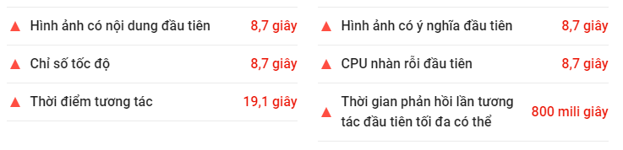

## III. Mô tả phân công công việc

**Link github của nhóm:** <https://github.com/baobao98/PhoneWebsite_EC>

|  |  |  |
| --- | --- | --- |
| **Tên sinh viên** | **Đánh giá** | **Khái quát công việc** |
| Bùi Minh Huy | 50% công việc | Thiết kế dữ liệu database, xử lí và thiết kế frontend, deploy Angular (frontend) |
| Lâm Phước Bảo | 50% công việc | Thiết kế dữ liệu database, tạo các api tương ứng trong model ở backend, xây dựng chức năng backend – NodeJS, deploy NodeJS (backend) |

## IV. Kết luận

### 1. Khó khăn

Do là project đầu tiên viết bằng MEAN stack nên việc sử dụng và xử lí giữa Angular và NodeJS khó khăn

### 2. Khắc phục

* Đọc tài liệu chính thống của angular
* Tìm hiểu các hướng dẫn thông qua youtube
* Hỏi những người có kinh nghiệm hơn

### 3. Ưu điểm

* Trang web phần quản lí tốt
* Đơn giản: sử dụng dễ dàng không cần hướng dẫn
* Có truy suất tình trạng đơn hàng để tiện cho khách hàng theo dõi, hệ thống gửi mail

### 4. Khuyết điểm

* Tốc độ load trang web chậm
* Giao diện đăng kí vẫn còn đơn giản
* Một vài lỗi load script ở trang chủ

### 5. Hướng phát triển

* Về sau trang web có thể phát triển hơn về mặt kết nối api với các dịch vụ thanh toán toàn cầu như: mastercard, visa, paypal, momo
* Cải thiện lại giao diện người dùng
* Tăng thêm tính bảo mật cho ứng dụng web

# TÀI LIỆU KHAM KHẢO

[1] How Node Js Middleware Works?

Selvaganesh - <https://medium.com/@selvaganesh93/how-node-js-middleware-works-d8e02a936113>, 15/11/2019

[2] Angular - <https://angular.io/docs>, 14/11/2019

[3] A Guide For Adding Jwt Token-based Authentication To Your Single Page Node.js Applications

Naren Yellavula - <https://medium.com/dev-bits/a-guide-for-adding-jwt-token-based-authentication-to-your-single-page-nodejs-applications-c403f7cf04f4>, 10/11/2019

[4] Ant Design Of Angularstar

<https://ng.ant.design>, 09/11/2019

[5] Mongoose v5.7.11: Queries  
<https://mongoosejs.com/docs/queries.html>, 10/11/2019